**自平衡小车的设计和实现**

时间：2020.11.06

作者： 楠 风

目 录

1、背景 3

2、总体设计 4

3、算法设计 5

3.1 卡尔曼滤波算法 5

3.2 一阶互补滤波器 7

3.3 一阶低通滤波器 7

3.4 PID算法 7

4、硬件设计 9

4.1 姿态感知单元 9

4.2 测距单元 10

4.3 无线传输单元 11

4.4 显示模块 12

4.5 驱动模块 13

4.6 电机模块 14

4.7 核心系统 15

5、软件设计 16

5.1 通信模块 16

5.2 自平衡模块 17

5.3 显示模块 18

5.4 电脑遥控 18

6、总结 19

6.1 初步执行计划 19

6.2 经验总结 19

7、参考文献 21

1、背景

因对电子设计和机器人的热爱，想在工作之余发展自己的爱好，故计划制作一个自平衡的小车机器人，后期还打算在上面搭载诸如智能语言、计算机视觉、人工智能等功能模块，目标很远大，但道阻且长，希望可戒贪、嗔、痴，顺利完成该项目。

2、总体设计

自平衡小车的设计主要包含两个部分，硬件设计和软件设计。硬件上使用STM32F103系列的芯片作为主控芯片，还涉及许多传感器和驱动模块，具体如下表所示。

表2.1 硬件设计

|  |  |
| --- | --- |
| 功能 | 模块 |
| 主控系统 | STM32F103C8T6 |
| 姿态感知 | MPU6050 |
| 无线数据传输 | 蓝牙4.0 |
| 测距功能（未使用） | 超声波测距 |
| 电机（300rpm） | 带码盘的减速直流电机N20 |
| 电机驱动 | TB6612FNG芯片 |
| 显示模块 | OLED |

介绍完硬件的总体设计后，下面给出软件设计。软件设计主要分为底层的硬件设备驱动设计，各个功能模块的设计和业务逻辑的设计。详细设计如图所示。



图1.1 软件架构

3、算法设计

考虑MPU6050传感器的加速度输出包含了很多噪声，而角速度输出存在零漂的情况，需要某种算法对数据进行处理和融合，卡尔曼滤波算法不仅实时性强，滤波性能好，而且常用于控制系统的滤波，因此考虑使用该算法作为传感器的滤波算法，除此外还介绍了一阶低通滤波器和一阶互补滤波器。而针对小车的自平衡算法设计，这里选用工业中最常用的PID控制算法，下面主要详细介绍了两类算的原理和针对平衡小车的具体应用。

3.1 卡尔曼滤波算法

首先引入一个离散的控制过程系统[2]，具体如下描述：





其中式为系统的过程模型，式为测量模型，和分别对应系统时刻的系统状态和系统控制量，和是系统参数，对于多系统来说可以是矩阵。是系统时刻的测量值，为测量系统参数，对于多系统该参数可以是矩阵。和为过程和测量噪声，经常假设为高斯白噪声进行处理，其协方差分别为和。

下面给出卡尔曼滤波的五个公式：

假设当前系统状态为，由系统过程模型可以预测出基于系统上一状态的现在状态：



其中是基于上一状态的先验估计值，是上一状态的最优解，是当前时刻的控制量。

当得到当前时刻的预测值后，需要计算当前预测值的协方差，即的协方差，这里用表示，其结果如下：



其中是对应的协方差，是系统过程噪声的协方差。

同时我们通过某些仪器设备测量到了当前时刻的值，但测量值依旧存在测量误差，这里认为测量误差符合高斯分布，同样前面式得到的预测值也存在误差，并认为误差符合高斯分布。卡尔曼在预测值和测量值服从正态分布中得到时刻最优化的估计值：



上式中[1]为卡尔曼增益：



得到时刻最优估计值后，还需要计算它的协方差：



自此卡尔曼滤波的五个公式全部给出。下一时刻可以根据和计算，由此进行迭代。

本文中使用MPU6050加速度陀螺仪模块进行姿态平衡，由于模块输出数据存在噪声，且加速度数据的高频噪声严重，而陀螺仪的温漂对角度的估计也存在很大影响，因此这里需要对数据进行滤波，下面结合卡尔曼滤波器进行MPU6050数据的滤波处理。

由于MPU6050会输出当前时刻的X、Y、Z三轴的加速度和角速度值，这里我们仅以其中一轴为例进行滤波器的设计和实现。这里需要说明，陀螺仪输出的角速度因为温漂而变得不准确，而温漂工程上一般认为服从白噪声分布，因此这里不直接估计角速度，而是估计温漂，处理首先给出系统的过程变化公式：





其中是角速度，和是过程噪声，因此式和可写成如下形式：



因此系统过程噪声的协方差为：



这里和的值可以根据实际情况设置，选取不同的和可以设置对陀螺仪的信用度。下面可以计算预测量的协方差：



其中为时刻的最优估计值的协方差。

在计算卡尔曼增益之前给出观测量的表达：



其中和为真实的角度值和温漂值，由于温漂无法直接测量，因此设为0，为测量噪声。接下来给出卡尔曼增益：



其中为测量矩阵，为的协方差矩阵，则当前的最优估计值为：



最后更新协方差：



自此基于卡尔曼的MPU6050滤波器设计完成[3]。

3.2 一阶互补滤波器

这里针对MPU6050的输出数据进行一阶互补滤波器：



其中表征系数，改变该值可以调节滤波性能，为加速度确定的角度值。

3.3 一阶低通滤波器

这里设信号序列为例，给出一阶低通滤波器的公式：



3.4 PID算法

两轮自平衡车的控制包含三个方面：直立控制、速度控制和转向控制。

直立控制采用PD算法，负责小车的平衡，为平衡小车的核心部分，具体公式如下所示：



其中为比例系数，为微分系数，为时刻的相位误差，输出为PWM值。

同理速度控制：



其中为速率误差，和分别为比例系数和积分系数。

最后转向控制如下：



结合以上三个公式：



至此小车的平衡算法介绍完毕[4]。

4、硬件设计

4.1 姿态感知单元

姿态检测模块用于检测角加速度和自平衡车与重力方向的倾角。本文选用的姿态检测芯片为 MPU6050，该芯片是世界上第一款整合了3轴加速度计和3轴陀螺仪的6轴运动跟踪组件。其内部包含数字运动处理器 DMP，时间校准器，拥有丰富的接口如：IIC、SPI，支持主从模式。

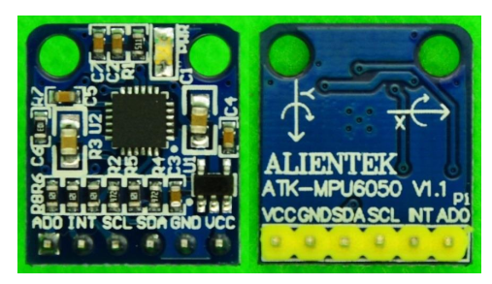

图4.1 MPU6050模块实物图

该芯片的主要特性如下：

(1)16 位的 ADC，将陀螺仪和加速度计采集的模拟量以数字量输出；

(2)陀螺仪的测量范围为，加速度计的可测范围为；

(3)1024字节的FIFO缓冲器，能够帮助降低系统功耗；

(4)400KHz的IIC快速模式；

(5)内部嵌入了一个数字输出温度传感器；

(6)输入电压为3.3V；

本文中 MPU6050与STM32的通讯方式为 IIC 通信。IIC 是由数据总线 SDA和时钟总线 SCL 两条串行总线组成。连接到设备上的可以是从机也可以是主机。主机将需要通讯的从机地址发送到地址总线上，从机设备匹配地址，之后对主机发出应答信号。在这里 MPU6050 作为从机使用。

下面给出MPU6050六轴传感器模块的引脚说明：

表4.1 MPU6050模块引脚说明

|  |  |  |
| --- | --- | --- |
| 名称 | 说明 | 与STM32引脚映射 |
| VCC | 3.3V/5V电源说明 | VCC |
| GND | 地线 | GND |
| IIC_SDA | IIC通信数据线 | PB7 |
| IIC_SCL | IIC通信时钟线 | PB6 |
| MPU_INT | 中断输出引脚 |  |
| MPU_AD0 | IIC从机地址设置引脚：ID：0X68（悬空/接地） ID：0X69（接VCC） |  |

4.2 测距单元

（该模块最后未搭载上小车）

超声波小车测距用于小车预警，防止小车前行撞到物体。本设计使用的是 HC-SR04 超声波模块, 该模块主要包括超声波发射器、接收器、与控制电路。

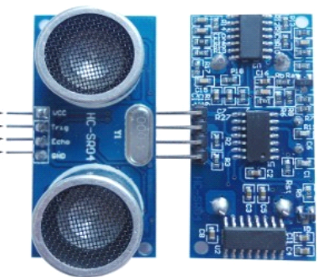

图4.2 超声波测距模块

模块的电气参数如下：

(1)输入电压5V，工作电流为15mA；

(2)测距范围2cm-400cm；

(3)工作频率40KHz；

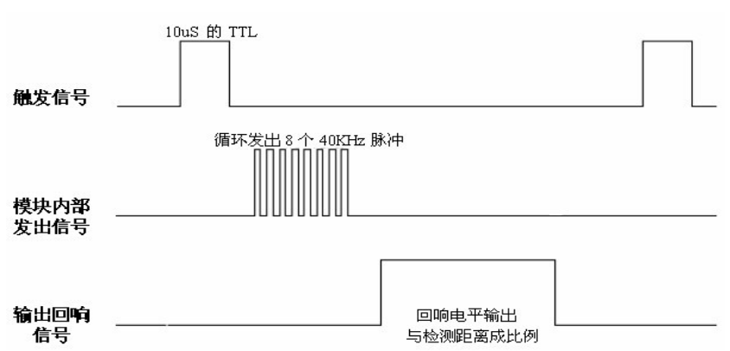

图4.3 超声波测距原理

以上时序图表明你只需要提供一个10uS以上脉冲触发信号，该模块内部将发出8个40kHz周期电平并检测回波。一旦检测到有回波信号则输出回响信号，回响信号的脉冲宽度与所测的距离成正比。由此通过发射信号到收到的回响信号时间间隔可以计算得到距离。

距离=高电平时间*声速（340M/S）/2；建议测量周期为 60ms以上，以防止发射信号对回响信号的影响。

4.3 无线传输单元

这里选用ATK-BLE01是正点原子推出的一款支持蓝牙4.2协议的低功耗数传模块，无线工作频率为 2.4GHz，模块主从一体，支持多种工作模式、 低功耗模式， 支持数传，支持一对多数据广播，内置 iBeacon 协议，可以作为 iBeacon 设备。

表4.2 模块引脚说明

|  |  |  |
| --- | --- | --- |
| 名称 | 说明 | 与STM32引脚映射 |
| VCC | 3.3-5V电源说明 | VCC |
| GND | 地线 | GND |
| TXD | 串口输出 | PB11 |
| RXD | 串口输入 | PB10 |
| STA | 模块链接状态（连接、断开） |  |
| WKUP | 模块睡眠唤醒引脚  串口升级使能引脚 |  |

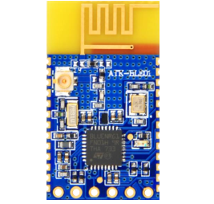

图4.4 ATK-BLE01模块

产品特点：

1、 支持 2.0~3.6V 直流电压供电范围；

2、 模块集邮票孔和排针焊接孔， 排针焊接孔方便用户测试；

3、 支持多种工作模式：主设备、从设备、广播者、观察者、 iBeacon；

4、 支持多种睡眠模式，最低功耗 0.5uA；

5、 支持模块发射功率设置，范围： -14dBm 到+8dBm；

6、 支持多种天线形式：板载天线、外置 IPEX 天线座、外置天线；

7、 支持 Android4.3 和 iphone4S 以上版本的手机；

8、 空旷环境传输距离 100 米；

9、 板载状态指示灯，方便观察工作状态；

10、 支持 AT 指令配置参数；

11、 支持串口波特率： 1200-921600， 默认： 115200；

12、 支持外部控制模块睡眠和唤醒；

13、 支持无线唤醒和串口唤醒；

14、 支持上电自动连接、断线自动回连、密码配对连接、用户数据加密；

15、 支持一对多广播、 iBeacon 功能、微信摇一摇周边定位；

16、 支持本地固件升级；

4.4 显示模块

显示模块采用的是 0.96 寸的 OLED 显示屏，其作用是显示小车的运行电压、倾角、电机速度和超声波测得的距离。0.96存的OLED可显示128*64的点阵，每个点阵都是自己发光，没有背光这一说法，可显示汉字、ASCII、图案等。具体接口信息如下图所示。

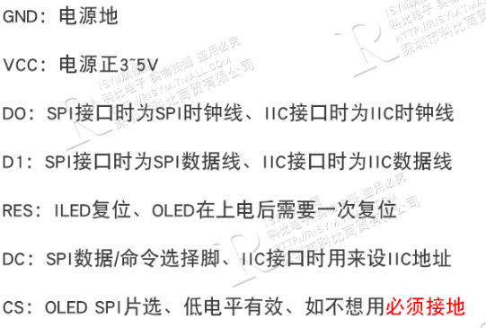

图4.5 OLED接口信息

表4.3 OLED显示引脚连接

|  |  |
| --- | --- |
| 名称 | 与STM32引脚映射 |
| VCC | VCC |
| GND | GND |
| DI | PB13 |
| DO | PB15 |
| DC | PB14 |
| RES | PB12 |
| CS | PB1 |

4.5 驱动模块

驱动电机的驱动芯片这里选择了常用的TB6612FNG驱动芯片。TB6612是双驱动，也就是可以驱动两个电机，驱动电流可达1.2A（峰值3.2A），可以通过IN1和IN2两个引脚控制电机的四种工作状态，电机的速度可以通过多达100KHz的 PWM波进行控制，下面简单介绍下芯片部分引脚的参数。

表4.4 TB6612FNG部分引脚说明

|  |  |  |
| --- | --- | --- |
| 名称 | 说明 | 与STM32引脚映射 |
| VCC | 逻辑电源2.7~5.5VDC | VCC |
| VM | 电机电源不大于15VDC | 电池正极 |
| STBY | 接单片机IO口，清零电机全部停止，置一通过AIN1、AIN2、BIN1、BIN2来控制正反转 | VCC |
| GND | 接电源负极 | GND |
| PWMA | 接单片机的PWM口 | PB6 |
| (AIN1、ain2) | (0,0)停止、(0,1)正转、(1,0)反转 | (PA0、PA1) |
| (AO1、AO2) | 接电机A的两个角 | 电机正负两极 |
| PWMB | 接单片机的PWM口 | PB7 |
| (BIN1、Bin2) | (0,0)停止、(0,1)正转、(1,0)反转 | （PA2、PA3） |
| (BO1、BO2) | 接电机A的两个角 | 电机正负两极 |

4.6 电机模块

这里我们选择带编码器N20直流减速电机，具体的参数如下如所示。

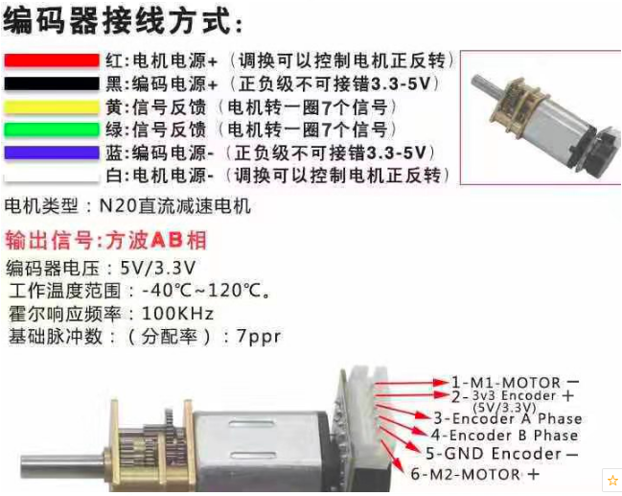

图4.6 带编码器的直流减速电机

这里介绍编码器关于电机转向的判断，本项目中并未使用定时器捕获电机的转速，而是采用简单外部引脚上升沿中断触发，计算上一次与本次触发的时间差来表示电机运转的周期T。由图4.6可知，编码器配置了两个霍尔传感器，且两个传感器之间的距离小于黑色磁片圆周长的一半，这里定义从磁片侧看去的左右两个霍尔传感器为S1和S2，考虑电机正转和反转两种情况：

正传（顺时针）：当磁片触发S1时，在S1处计算上次与当前的时间差，得到电机的运转周期T1=T，同时刻在S1处我们也可以得到霍尔传感器S2的当前时间与S2上次触发的时间差T2，可知T2时长小于电机的运转周期T，即T2<T，但满足T2>T1/2即T2>T/2。

反转（逆时针）：同样磁片触发S1时，T2<T1/2即T2<T/2。

因此可以根据T2与T1/2的相对大小进行正反转的判断。

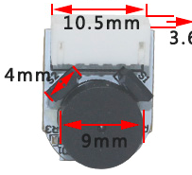

图 4.7 霍尔传感器的位置

4.7 核心系统

这里选用STM32F103C8T6作为核心控制单元，它内核是32位ARM的Cortex-M3，主频为72MHz，拥有2*SPI、2*IIC、3*USART、USB和CAN接口，32个IO接口，2个12bit的ADC，可以满足项目实现。

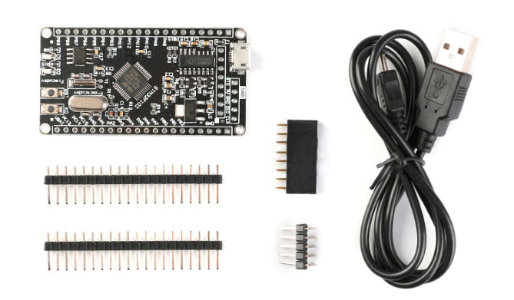

图4.8 主控芯片

5、软件设计

下面给出总体的软件架构。



图5.1 软件架构

5.1 通信模块

项目使用蓝牙作为通信模块，该模块主要有两个功能：1、数据传输；2、控制功能。蓝牙设置主从模式，PC端为主，小车端为从，由PC发送控制命令，小车端反馈相应的数据上来。

表5.1 通信模块功能

|  |  |
| --- | --- |
| 功能 | 映射 |
| 数据传输 | [三维角速度、三维加速度、三维角度、速度] |
| 控制功能 | 设置正向速度(HEX)：[CE,01, 一个字节的速度] |
| 设置反向速度(HEX)：[CE,02, 一个字节的速度] |
| 设置右转方向(HEX)：[CF,01, 一个字节的方向增量] |
| 设置左转方向(HEX)：[CF,02, 一个字节的方向增量] |

数据传输主要功能是将MPU6050三维加速度和三维角速度的数据上传到PC端，通过Matlab进行滤波算法的仿真和调试，选择合适的滤波算法进行姿态融合，从而避免频繁地在代码中更改参数、烧录和调试，节省时间。这里的数据传输使用的是STM32F103开发板中的MPU6050六轴传感器时延例程中的usart1_report_imu函数，文件参考资料中附上了Matlab的相关仿真程序MPU6050_Signal_Process.m，仿真数据是通过串口调试助手得到的，具体的仿真效果如下图所示。



图5.2 融合算法仿真图

5.2 自平衡模块

自平衡模块需要实现小车的平衡功能，即角度PID环、速度PID环、转向PID环三者的结合。

表5.2 平衡车功能函数

|  |  |
| --- | --- |
| 输入 | 三维角度、电机速度、转向角度 |
| 输出 | PWM波 |

下面给出自平衡小车核心算法流程：



图 5.2 平衡小车的核心算法流程

5.3 显示模块

显示模块主要实现的功能：1、显示三维角度；2、显示当前的速度；3、显示电量。这里不做过多介绍。

5.4 电脑遥控

此项目未使用手机端进行遥控，选用了基于Python的电脑键盘遥控的方式。具体实现的方式为：电脑通过USB转串口设备连接主蓝牙，该蓝牙继而连接自平衡小车上从蓝牙，因此可以在电脑上控制小。具体的实现代码已在附件参考资料中，注意电脑需要安装相应的USB转串口的驱动才可使用。

6、总结

6.1 初步执行计划

为了更好的完成该项目，结合之前的项目经验，下面给出初步的执行计划日程表。

|  |  |  |
| --- | --- | --- |
| 执行内容 | 时间规划 | 是否完成 |
| 前期调研 | 2020.11.03-2020.11.06 | √ |
| 方案撰写 | 2020.11.07-2020.11.09 | √ |
| 硬件平台和实验平台搭建 | 2020.11.10-2020.11.14 | √ |
| 算法实现和调试 | 2020.11.15-2020.11.17 | × |
| 算法实现和调试 | 2020.11.15-2020.12.05 | √ |
| 完成总结 | 2020.12.05-2020.12.06 | /(ㄒoㄒ)/~~ |

6.2 经验总结

成品：

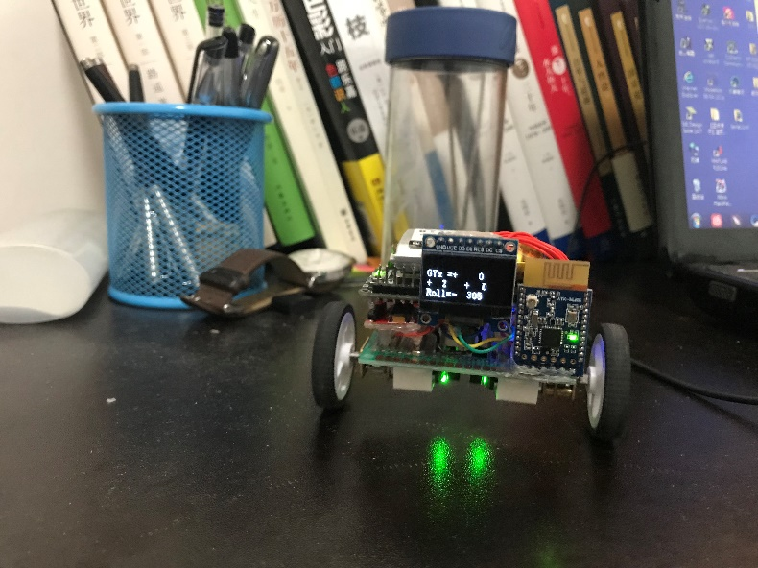

图6.1 实物图

这里主要总结下PID调试的经验。

1. 关于电机选型是否合适的判断：电机选型主要考虑电机的转速，一般对于小型的平衡车转速大于300rpm就合适了。在调试中，若小车在倾斜30°的情况下，依旧可以依靠电机全速运转将小车扳回至相反的方向，则可证所选电机可以满足自平衡的功能。
2. 关于PID角度环的调试问题：
   1. MPU6050输出的角度：由于MPU6050输出数据包含加速度和角速度，而加速度虽然反应快但噪声大，角速度也存在零漂等问题，因此需要对角度进行滤波，可选择的有一阶互补滤波、卡尔曼滤波等，本项目最终选择了一阶互补滤波。由于滤波会导致输入数据与滤波输出数据存在一定的时延，而这时延若是过大，导致滤波后的数据变化跟不上小车的实际角度的变化，会造成小车自平衡难以实现。一般而言，滤波造成的时延不被肉眼察觉即可（可人为改变小车的倾斜的角度，看轮子的转向变化是否有明显延时）。
   2. 角度PID调试中，第一需要选好小车的平衡点，即平衡角度，这个至关重要；第二调好P和D后发现小车不能静止，且向某一方向缓慢加速前进直至倒地，可以考虑加上I；第三角度PID调试好之后，小车可以依旧不能静止，朝某一方向前进，但不会倒下，这时候可以考虑加上速度环，加上速度环后依旧不能静止，可考虑改变下最开始设置的平衡角度。
   3. 遇到反常的情况，多考虑自己的问题，是否代码逻辑有问题，是否底层配置有问题，可以排除干扰、定位问题。

7、参考文献

[1]<https://blog.csdn.net/victor_zy/article/details/82862904?utm_medium=distribute.pc_aggpage_search_result.none-task-blog-2~all~first_rank_v2~rank_v28-3-82862904.nonecase&utm_term=%E5%8D%A1%E5%B0%94%E6%9B%BC%E6%BB%A4%E6%B3%A2%E7%9A%84%E8%A7%82%E6%B5%8B%E7%9F%A9%E9%98%B5&spm=1000.2123.3001.4430>.

[2] <https://www.jianshu.com/p/d3b1c3d307e0>.

[3]基于STM32的两轮自平衡车设计和实现.

[4]两轮自平衡小车控制算法的研究和优化.